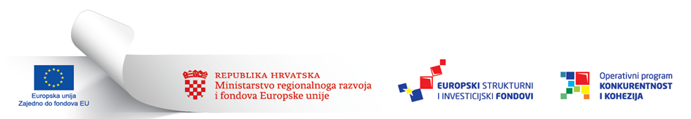

Prilog 1: Ponudbeni list

Naziv Naručitelja: | Pandopad d.o.o, Samobor
Predmet nabave: | Softver za podršku internim procesima unutar tvrtke
Projekt | „Poboljšanje konkurentnosti i učinkovitosti tvrtke Pandopad d.o.o. kroz uvođenje i implementaciju IKT“
Ugovor broj: | KK.03.2.1.19.1003
Evidencijski broj nabave: | 3-2020

P O N U D B E N I L I S T

Naziv i sjedište Ponuditelja:
Adresa:
OIB:
Naziv banke i IBAN:
Ponuditelj je u sustavu PDV-a: | Da/Ne
Adresa za dostavu pošte:
Kontakt osoba Ponuditelja, telefon, faks, e-pošta:

Cijena ponude i valuta bez PDV-a:
Iznos PDV-a:
Cijena ponude i valuta s PDV-om:
Rok valjanosti ponude u danima (minimalno 30 kalendarskih dana):
Rok isporuke (krajnji rok 80 kalendarskih dana):

Svojim potpisom potvrđujemo da smo proučili i razumjeli Dokumentaciju za nadmetanje i sve uvjete nadmetanja te da dajemo ponudu čije su tehničke specifikacije u skladu s odredbama Dokumentacije za nadmetanje.

Mjesto i datum: ______________________________
tiskano upisati ime i prezime ovlaštene osobe ponuditelja | M.P. | potpis ovlaštene osobe

